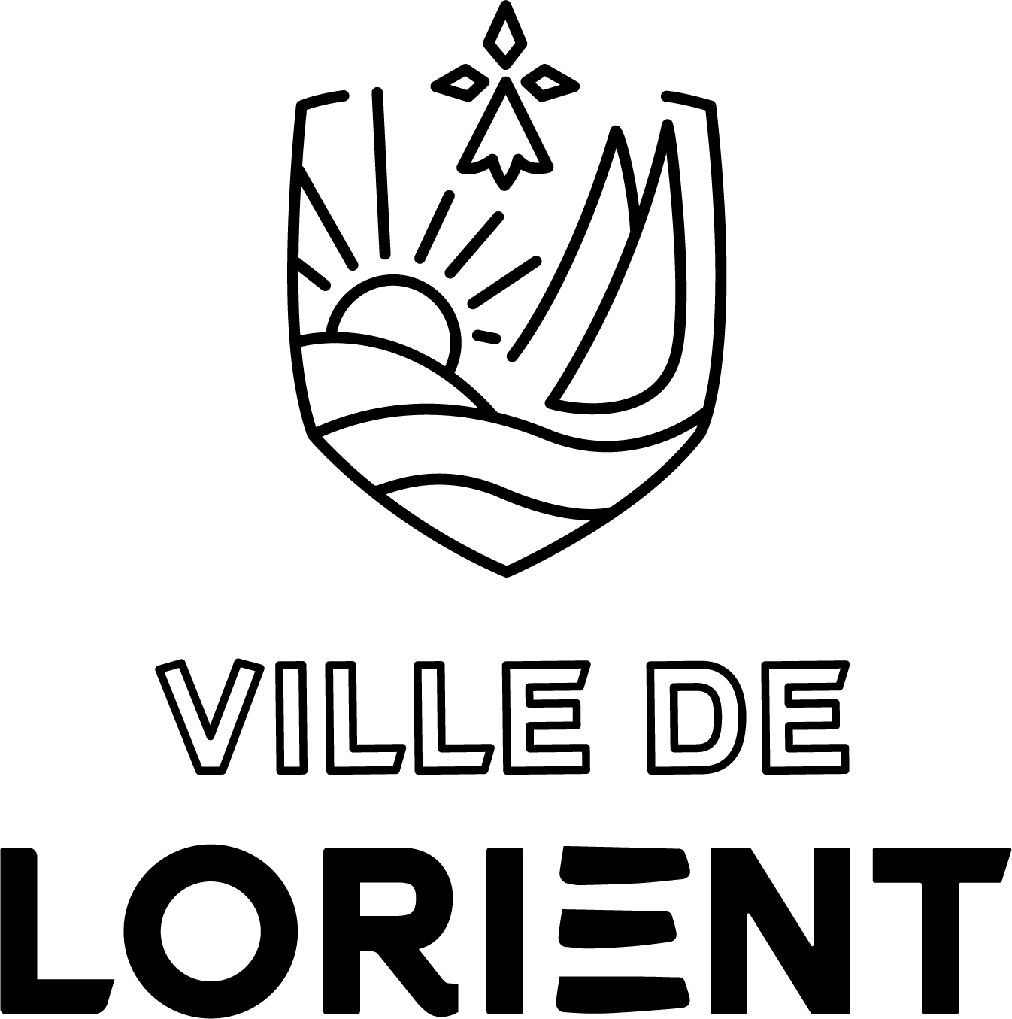FICHE DE MISSION : AGENT D’accueil et de surveillance

###### Pôle éducation et vie de la cité - PEVC/Direction de la culture et patrimoine - DCP/Service du Musée

###### *Lieu d’affectation : Citadelle, Port-Louis*

|  |  |  |
| --- | --- | --- |
| **Cadre statutaire**   * **Catégorie :** C * **Filière :** Technique ou administrative * **Cadre d’emplois** : Adjoints administratifs ou techniques territoriaux | | Cotation RIFSEEP  C3 |
| **Situation fonctionnelle**   * **Référent hiérarchique** * **Positionnement** | Responsable du Musée / Chargé du secteur des publics  Au sein d’une équipe. | |
| **Relations fonctionnelles**   * **Internes** * **Externes** | Relations directes et permanentes avec l’ensemble du personnel du musée  Relations directes avec la direction des ressources humaines de la ville  Contacts avec les services culturels et les services techniques  Relations directes et permanentes avec le public | |
| Mission principale | Vous assurez l’accueil et la surveillance de public aux différentes expositions. | |
| Activités du poste | Assurer l’accueil physique et téléphonique  Renseigner et orienter les visiteurs  Surveiller les expositions et veiller au respect des œuvres  Maintenir les locaux en état de propreté  *En fonction des nécessités de la direction de la culture, participer à toute activité administrative, technique et d’accueil* | |
| Compétences et qualités professionnelles requises | Rigueur et organisation - Réactivité et esprit d’initiative  Fortes qualités relationnelles et sens de l’accueil (écoute – patience – discrétion)  Autonomie et respect des consignes - Sens du service public  Capacité physique à manipuler des œuvres  Connaissance en matière de régie d’œuvres | |